1. razred Delo doma 6 – tokrat prvi in drugi vsak zase
Vesela bom, če mi boste poslali kakšno sporočilo v zvezi s tem, kako vam kaj gre delo angleščine na domu. Lahko mi pošljete tudi kakšno fotografijo risbice ali pa tudi kak video (na msn ali Viber).
Ne pozabite na našo pesmico o pomladi. Upam, da vam je všeč. 
- in 2. ura
Poslušali bomo zgodbico o zelo lačni gosenici:
https://www.youtube.com/watch?v=75NQK-Sm1YY
Poslušajte večkrat. Vam je zgodbica všeč? Če potrebujete prevod zgodbice, mi prosim sporočite.
Poskusite rešiti delovni list na spodnji povezavi:
Ti delovni listi so interaktivni in imajo na koncu možnost, da jih pošljete direktno na moj e naslov: bozidarka.vivat@guest.arnes.si . Kliknete finish in potem izberete desno možnost: Email my answers to my teacher. Kdor želi, lahko reši tudi druge delovne liste, ki so zbrani spodaj na tej povezavi.
https://www.liveworksheets.com/worksheets/en/English_as_a_Second_Language_(ESL)/The_Very_Hungry_Caterpillar/The_Very_Hungry_Caterpillar_-_Listen_and_match_oq6563rf
Če nimate tiskalnika, kar je mogoče še bolje, naj otroci narišejo po vrstnem redu, katero hrano in koliko le te je gosenica pojedla v celem tednu.
Potem narišite še, kako se je gosenica spreminjala od jajčeca do metulja.

2. razred Delo doma 6
Vesela bom, če mi boste poslali kakšno sporočilo v zvezi s tem, kako vam kaj gre delo angleščine na domu. Lahko mi pošljete tudi kakšno fotografijo risbice ali pa tudi kak video (na msn ali Viber).
- in 2. ura
Poslušali bomo zgodbico o zelo lačni gosenici. Poslušali in delali smo jo že lani, zato jo bomo letos ponovili in jo poskusili tudi povedati. Se še spomnite vseh izrazov za hrano?
Kaj pa dnevi vi tednu?
https://www.youtube.com/watch?v=75NQK-Sm1YY
Narišite, kako se razvije gosenica. Narišite po vrsti, katero hrano je pojedla v enem tednu. Zraven besede tudi zapiši.
Rešite delovne liste:
https://www.liveworksheets.com/worksheets/en/English_as_a_Second_Language_(ESL)/The_Very_Hungry_Caterpillar/The_Very_Hungry_Caterpillar_-_Drag_and_drop_gp6161yj
https://www.liveworksheets.com/worksheets/en/English_as_a_Second_Language_(ESL)/The_Very_Hungry_Caterpillar/The_Very_Hungry_Caterpillar_-_Listen_and_click_jy6190hn
https://www.liveworksheets.com/worksheets/en/English_as_a_Second_Language_(ESL)/The_Very_Hungry_Caterpillar/The_Very_Hungry_Caterpillar_-_Writing_ro6574kr
Ti delovni listi so interaktivni in imajo na koncu možnost, da jih pošljete direktno na moj e naslov: bozidarka.vivat@guest.arnes.si . Kliknete finish in potem izberete desno možnost: Email my answers to my teacher. Kdor želi, lahko reši tudi druge delovne liste, ki so zbrani spodaj na tej povezavi.

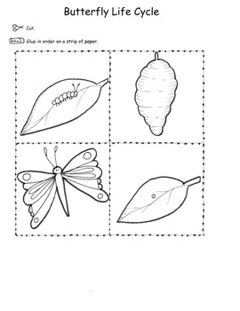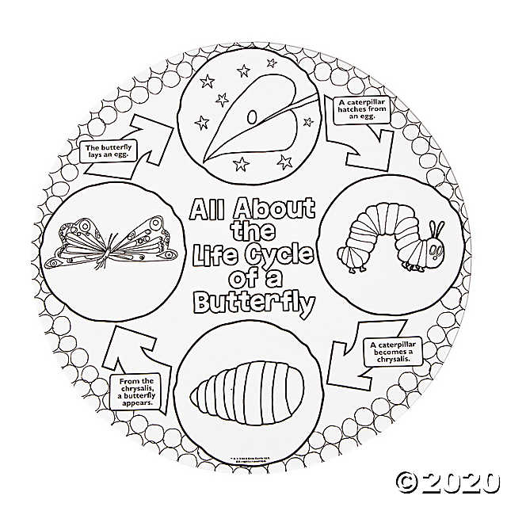


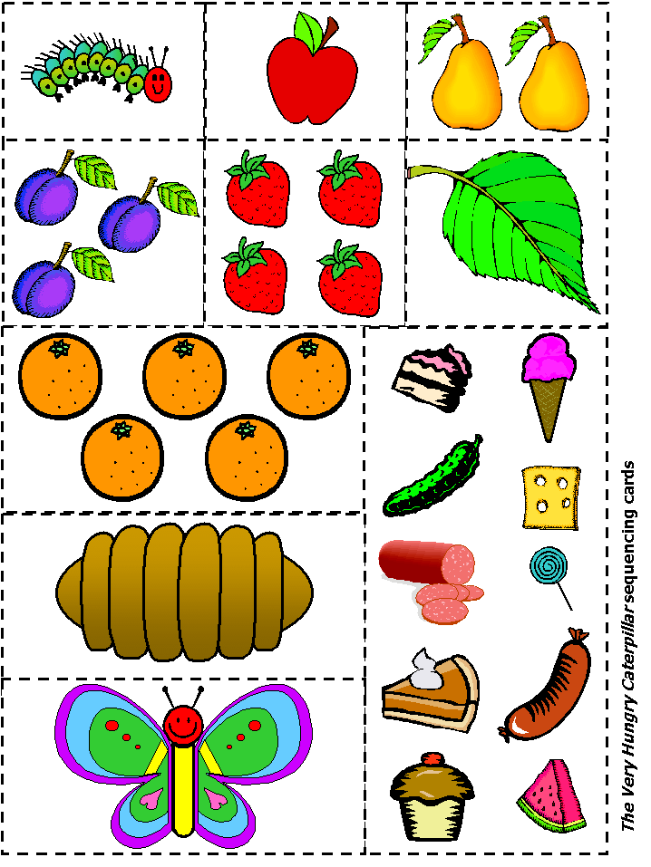


Poslušajte pesmico o občutkih. Naj učenci poskusijo z mimiko izražati različna čustva.
https://www.youtube.com/watch?v=utZr0dPu5sk

Risanka:
https://www.youtube.com/watch?v=akTRWJZMks0
Muppets feelings:
https://www.youtube.com/watch?v=ZxfJicfyCdg

